Столы каменьщиков (5.5х1.8м. и 4.0х1.8м.)

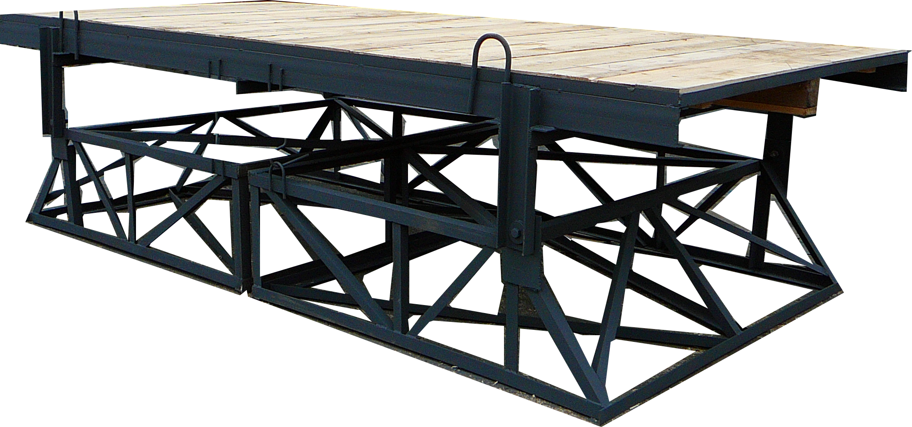
Подмости предназначены для кладки кирпичных стен жилых, общественных и промышленных зданий.
Подмости состоят из стола и складных опор-тумб прямоугольного профиля (ферменного типа). Настил стола выполнен из досок толщиной 40 мм. Установка и перемещение подмостей выполняется с помощью крана.

Технические характеристики:

- Габариты рабочего стола: длина 5,5 м
ширина 1.8 – 2,0 м
- Высота подмостей со сложенными опорами 1050 мм
- Высота подмостей раскрытыми опорами 1900 мм
- Высота яруса кладки 1 м
- Максимальная высота кладки 3 м
- Максимальная нагрузка на рабочую площадку стола 400 кг/м²

